1.2 Скачать антивирус, установить, и проверить один ПК в кабинете информатики на вирусы.

Алгоритм скачивания и установки антивируса Kaspersky:

1. Вбить в строку поисковой системы ссылку <https://www.kaspersky.ru/free-antivirus>. Откроется страница сайта Kaspersky Standard, где можно приобрести 30 дней бесплатного антивируса.

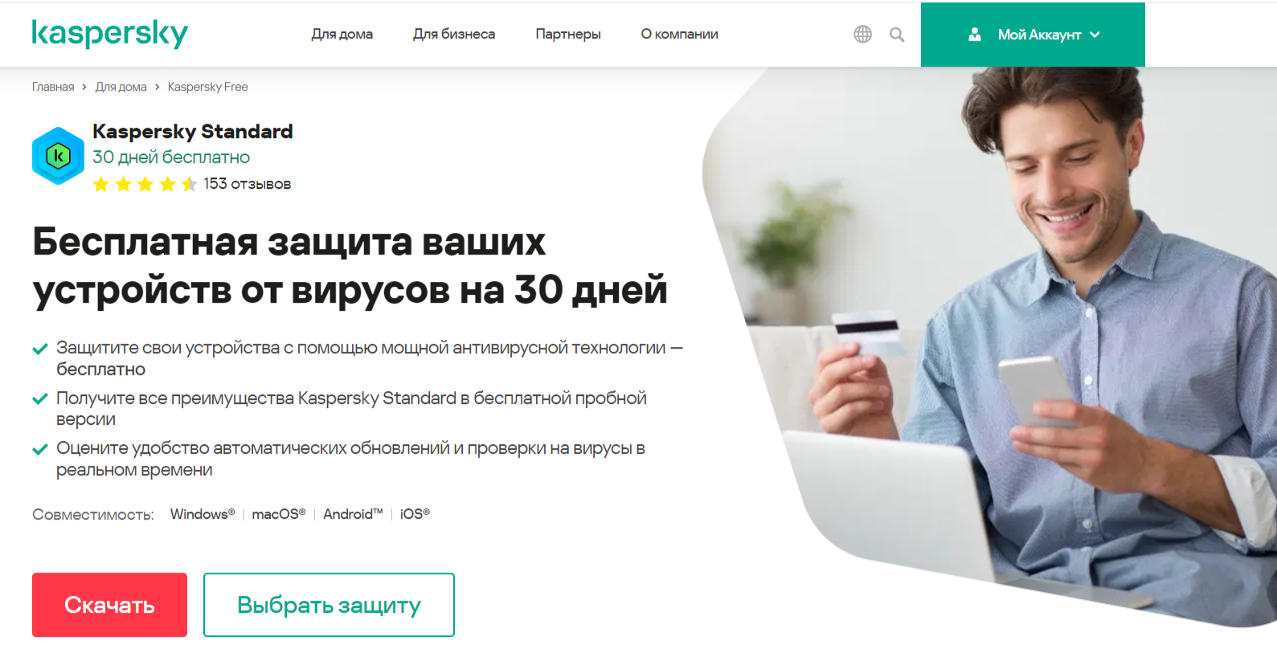

1. Нажать кнопку «Скачать». Откроется страница сайта с подробным описанием бесплатного пробного периода подписки. Внимательно его изучить.

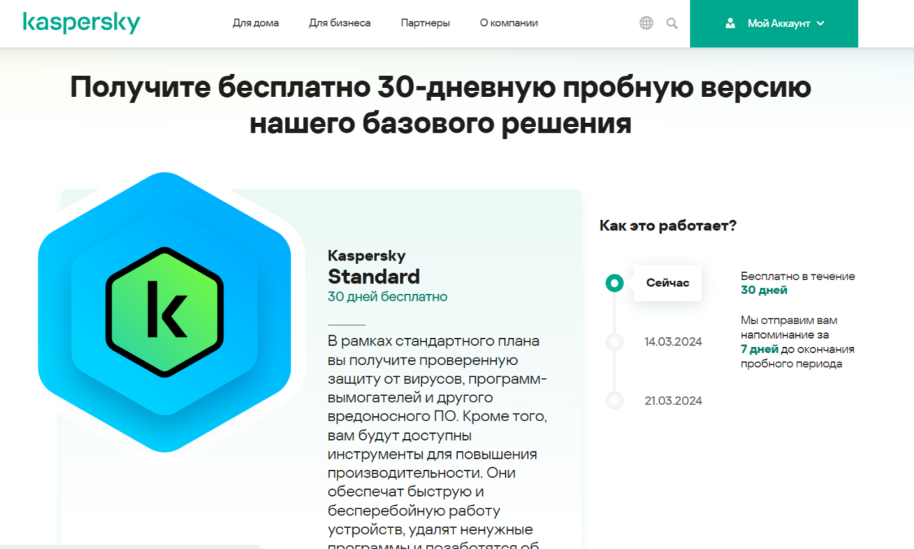

1. Нажать кнопку «Попробуйте бесплатно в течение 30 дней». Вас перенесет на страницу, где нужно будет указать свои данные и способ оплаты дальнейшей, после окончания пробного периода, подписки.

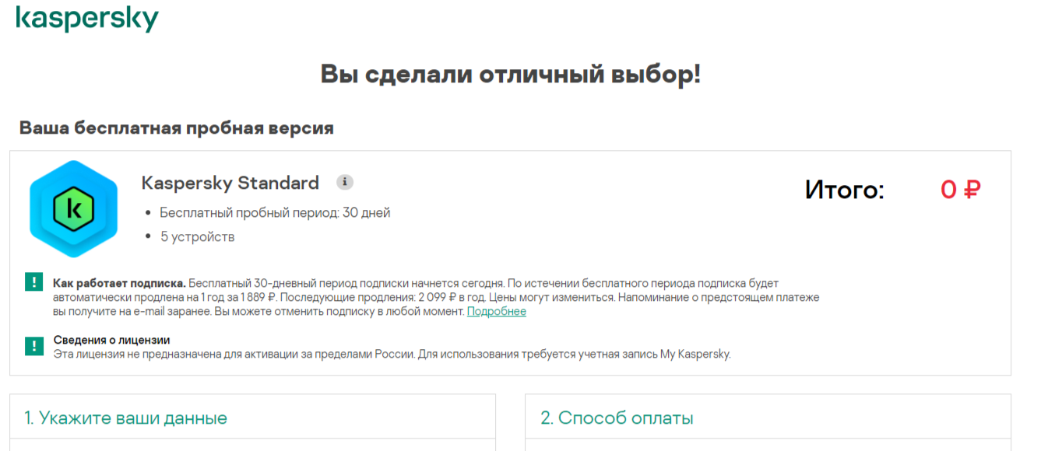

1. Немного подождав, вы увидите страницу с алгоритмом установки Kaspersky. На указанную ранее электронную почту придет письмо, через ссылку в котором нужно будет зарегистрироваться в My Kaspersky. Придумать пароль и подтвердить регион.
2. Внимательно ознакомиться и принять «Условия использования..». Скачать и установить Kaspersky, следуя инструкциям на всплывшем окне. Установка может занять довольно много времени. Приложение будет активировано автоматически после перезагрузки ПК.

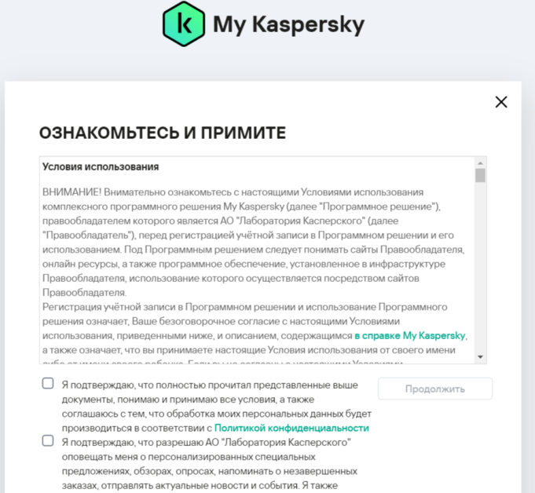 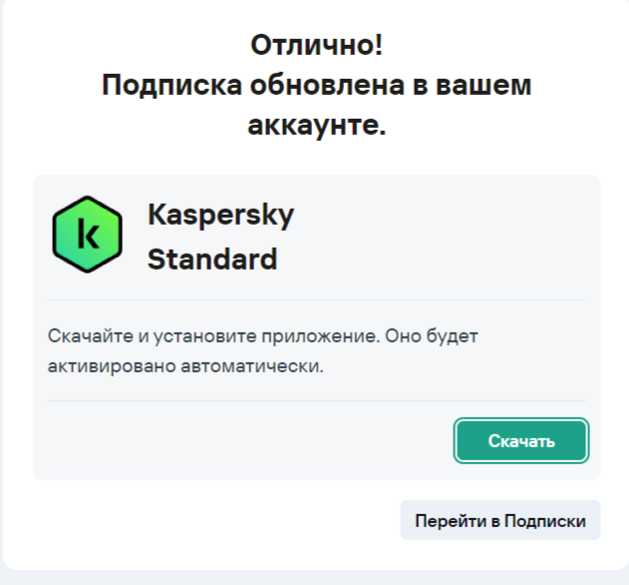

Проверка ПК на вирусы:

1. Открыть приложение Kaspersky. Выбрать раздел «Безопасность» и нажать на «Выбрать проверку». Выбрать тип проверки (в моем случае - Быстрая) и подождать. В моем случае результат – «активных угроз не обнаружено».